Nieuwsbrief

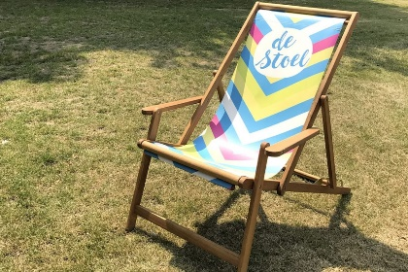
Zondag 26 september:
Waar “De stoel” opduikt, blijft geheim, maar het kan eender waar zijn: zowel in een drukke stad, als in een dorpje. Kan jij hem vinden?
Zondag 3 oktober:
Vind jij de weg gemakkelijk terug in het donker, kan jij goed met een stok lopen? Dat komt goed uit, want we doen vandaag geblinddoekte spelen!

Zondag 10 oktober:
De meeste van jullie zijn ongetwijfeld al echte vuile biggetjes, maar om dit te bewijzen moet je vandaag naar de Chiro komen en je laten dopen bij ons.
( vergeet niet om slechte kleren aan te doen en zorg ervoor dat je extra kleren meeneemt voor achteraf)

Zondag 17 oktober:
Kom je knutselen, want de Sintemettestoet komt eraan en we willen ons natuurlijk van de beste kan laten zien.

Zondag 24 oktober:
Vandaag gaan we random spelletjes spelen, dus wees klaar om verrast te worden van de super coole en leuke spelletjes die we gaan spelen.
Vrijdag 29 oktober en zaterdag 30 oktober:
Joepie, het is CK marathon, voor het goede doel gaan we kei toffe spelletjes spelen, kom zeker meedoen. (meer info volgt nog via mail).

Zaterdag 6 november:
Vandaag gaan wij mee met de jaarlijkse Sintemettestoet (meer info volgt nog via mail).

Zondag 7 november:
Vandaag is het geen activiteit --> Sintemettestoet

Zondag 14 november:
We hopen dat jullie tegen een stootje kunnen, want vandaag is het , Wie is de wildste Joro-wedstrijd.
Zaterdag 20 november:
Vandaag gaan we feesten, als echte beesten, want het is Ledenfeest, woehoeee ! ( meer info volgt via mail)

Zondag 28 november:
“Daar wordt aan de deur geklopt, hard geklopt, zacht geklopt wees maar niet bang, mijn kind…” ben jij braaf geweest? We zullen het te horen krijgen of de joro’s dit jaar allemaal braaf zijn geweest.

Vrijdag 3 december:
Vandaag gaan we super leuke gezelschapspelletjes spelen alsof je dat op de familiefeestjes nog niet genoeg gedaan hebt.

Vrijdag 10 december:
Vandaag is het een kei coole en leuke Quiz. Wat zal het antwoord zijn en wie gaat er winnen ?

Vrijdag 17 december:
Het is weer tijd om de popcorn er bij te halen, want we gaan een leuke film kijken

Vrijdag 24 december:
Fijne kerstavond allemaal, vandaag is het jammer genoeg geen activiteit.

Vrijdag 31 december:
“Nieuwjaarke zoete, khem kou voete laat me niet te lang staan” jaja het is binnenkort weer Nieuwjaar, dus wij hopen dat jullie stemmen al opgewarmd zijn, want ze moeten ons al van ver horen aankomen.

Voor eventuele vragen, kan je altijd terecht bij één van de leiding
Jorne: 0487710913 Sarah: 0483336922 Michael:0486709323 Jasper:0493440941

